XMT*- 3000数显温控仪使用说明书
XMT*- 3000系列温控仪表可以代替传统的拔码式或电位器式数显仪表，它采用轻触按键自由设定，单排LED显示，并有传感器误差修正，外壳为超薄型，面框厚度仅为2mm（根据客户要求也可配置其它任何外壳），使外观更加美观，整机控制性能更精确可靠。
一．技术指标：
- 输入类型：热电阻：PT100、CU50；热电偶：J、K、S、E、B；
高分子测湿传感器（本厂自备）、热敏电阻NTC（由客户定阻值及B值）
2．测温范围： K（0～1300℃） E（0～800℃） S（400～1600℃） J（0～1000℃） B（800～1800℃）
Pt100（-50.0～200.0℃; -200～600℃） Cu50（-50.0～150.0℃）
3．显示精度：±1%F·S
4．回差设置范围：0～40℃、0.0～20.0℃， 传感器误差平移修正范围：-10.0～10.0℃、-19-20℃
5．控制方式：二位式或回差控制；时间比例控制（比例带3%，周期为30秒）
6．输出方式：继电器常开常闭触点AC220V/10A；
驱动固态继电器信号：驱动电流≥15mA，电压≥9V（比例带3%，周期为2秒）
驱动可控硅脉冲信号：幅度≥3V，宽度≥40us的移相或过零触发脉冲
7．工作电源：AC90～242V 50Hz/60Hz 功耗：小于4W
8．工作环境：0~50℃，湿度≤85％RH，无腐蚀性及无强电磁辐射场合
二．型号意义：
XMT □ － 3 □ □ □ －后缀
- 2 3 4
空格1：外形尺寸：‘空’：80×160×80 开孔：76×152； ‘S’：160×80×80 开孔：152×76；
‘A’：96×96×80 开孔：92×92； ‘B’：60×120×105 开孔：56×114；
‘E’：48×96×80 开孔：44×92； ‘F’：96×48×80 开孔：92×44；
‘D’：72×72×100 开孔：68×68； ‘G’：48×48×90 开孔：44×44；
‘K’：24×48×90 开孔：23×45
空格2：控制输出方式：‘0’：二位式或位差控制，继电器输出；‘2’：上下限控制，继电器输出；
‘3’：时间比例控制，继电器输出； ‘5’：驱动固态继电器信号输出；
‘6’：驱动可控硅移相脉冲信号输出； ‘7’：驱动可控硅过零脉冲信号输出
空格3：报警方式：‘0’：无报警；‘1’：上限报警；‘2’：下限报警；‘5’：声音报警
空格4：输入方式：‘1’：热电偶； ‘2’：热电阻 ‘7’：高分子测湿传感器
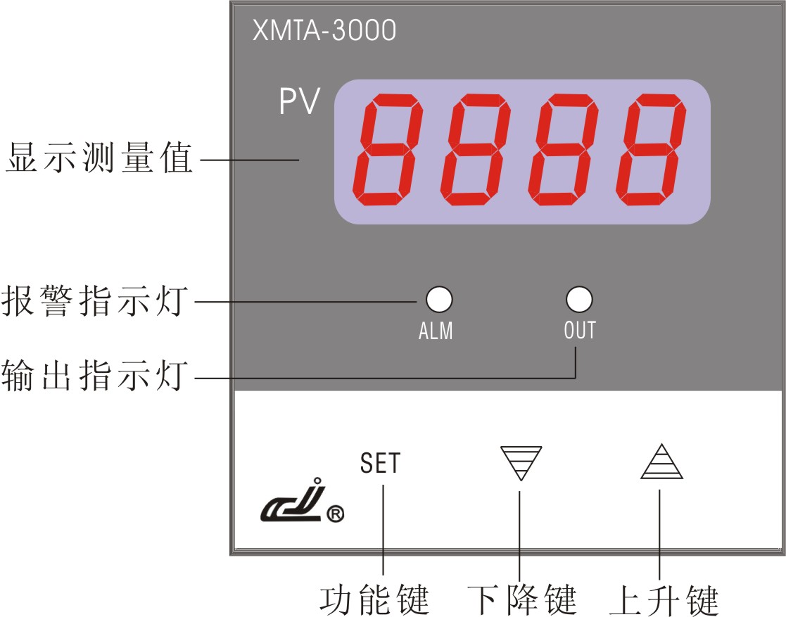
后缀：‘D’：30A大功率继电器输出
三．面板指示部件：

四．参数设置：
- 主控设定值：在正常测量状态下，按▼键或▲键任键一次，数字闪烁，此数值即为当前的主控设定值，若要修改此值，可以通过按▼键或▲键来修改此值，直到确定后停止操作, 数字闪8次保存设定值，然后退回到正常测量状态。
- 回差值设置（时间比例仪表时静差修正）：按SET键一次，出现“--”字样后放手，此时按▼键或▲键可设置回差值，显示方式为千位数码管显示“”, 后三位为位差值，约3秒后自动保存并退出。(时间比例的仪表，按SET键一次，出现“--”字样后放手，此时按▼键或▲键可设置静差修正值，显示方式为千位数码管显示“”，后三位为静差修正值，约3秒后自动保存并退出。)
- 传感器误差修正：按住SET键直到出现“--”字样后放手，此时按▼键或▲键可设置传感器误差修正值，显示方式为千位数码管显示“”, 后三位为修正值，约3秒后自动保存并退出（当测量用的传感器存在较大误差时或传感器放置位置与理想位置有偏差时,仪表测量值会存在误差,这一误差可以用菜单中的‘’项来消除,测量值可以通过此项值加或减修正，请酌情使用此项，可能使测量不准确。）
- 报警控制值设置（上下限仪表时用作上限设定）：按住SET键直至出现“--”字样后放手（无报警或上限仪表无此显示），此时按▼键或▲键可设置报警控制值，显示方式为“--”和报警值交替显示，约3秒后自动保存并退出
五．工作原理：
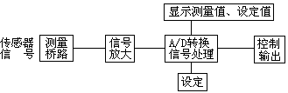
在原理框图中，由热电偶、热电阻等传感器送来的信号在测量桥路中进行冷端自动补偿后，送入放大器，一面把信号进行放大，同时把非线性信号校正为线性信号，经线性化放大信号，一路A/D转换电路把模拟量转换成数字信号进行数字显示，另一路传输到调节网络，进行规定的比较运算，同时输出一个需要的控制信号和进行工作状态指示。
六．控制输出：
- 二位式或位差控制：当测量值＜（主控设定值－回差值）时，OUT继电器总与低通，总与高断，OUT指示灯点亮，加热器工作；当温度上升到主控设定值时，OUT继电器总与低断，总与高通，OUT指示灯熄灭，加热器停止工作；自然冷却至测量值＜（主控设定值－回差值）时加热器又重新开启。当=0时，仪表执行二位式控制。
- 时间比例控制：为时间比例静差修正值（等同于XMT*-2000系列仪表面板上的RESET电位器功能），当温度未进入设定值的比例范围时，OUT继电器总与低通，加热器工作，温度上升到比例范围内时，=0时，OUT继电器总与低通、断的时间相等；＞0时，OUT继电器总与低通的时间短，断的时间长；＜0时，OUT继电器总与低通的时间长，断的时间短。超出比例范围外，OUT继电器总与低断，总与高通。
- 报警控制：当温度测量值＞报警设定值时，报警输出ALM继电器总与低通，总与高断，ALM指示灯点亮。
- 上下限仪表时上限控制：当温度测量值＜设定值时，ALM继电器总与低通，总与高断，ALM指示灯点亮。下限控制同上述位式控制。
4．可控硅触发型仪表，如发现负载二端电压有抖动现象，可把仪表二根输出线对调。
七．错误指示：
当仪表显示窗显示“-H-”或“-L-”时，表示该通道传感器测量值超载或传感器已坏，应检修传感器，若传感器无故障，请确认所选传感器是否与所配仪表的分度号一致。
八．仪表接线：
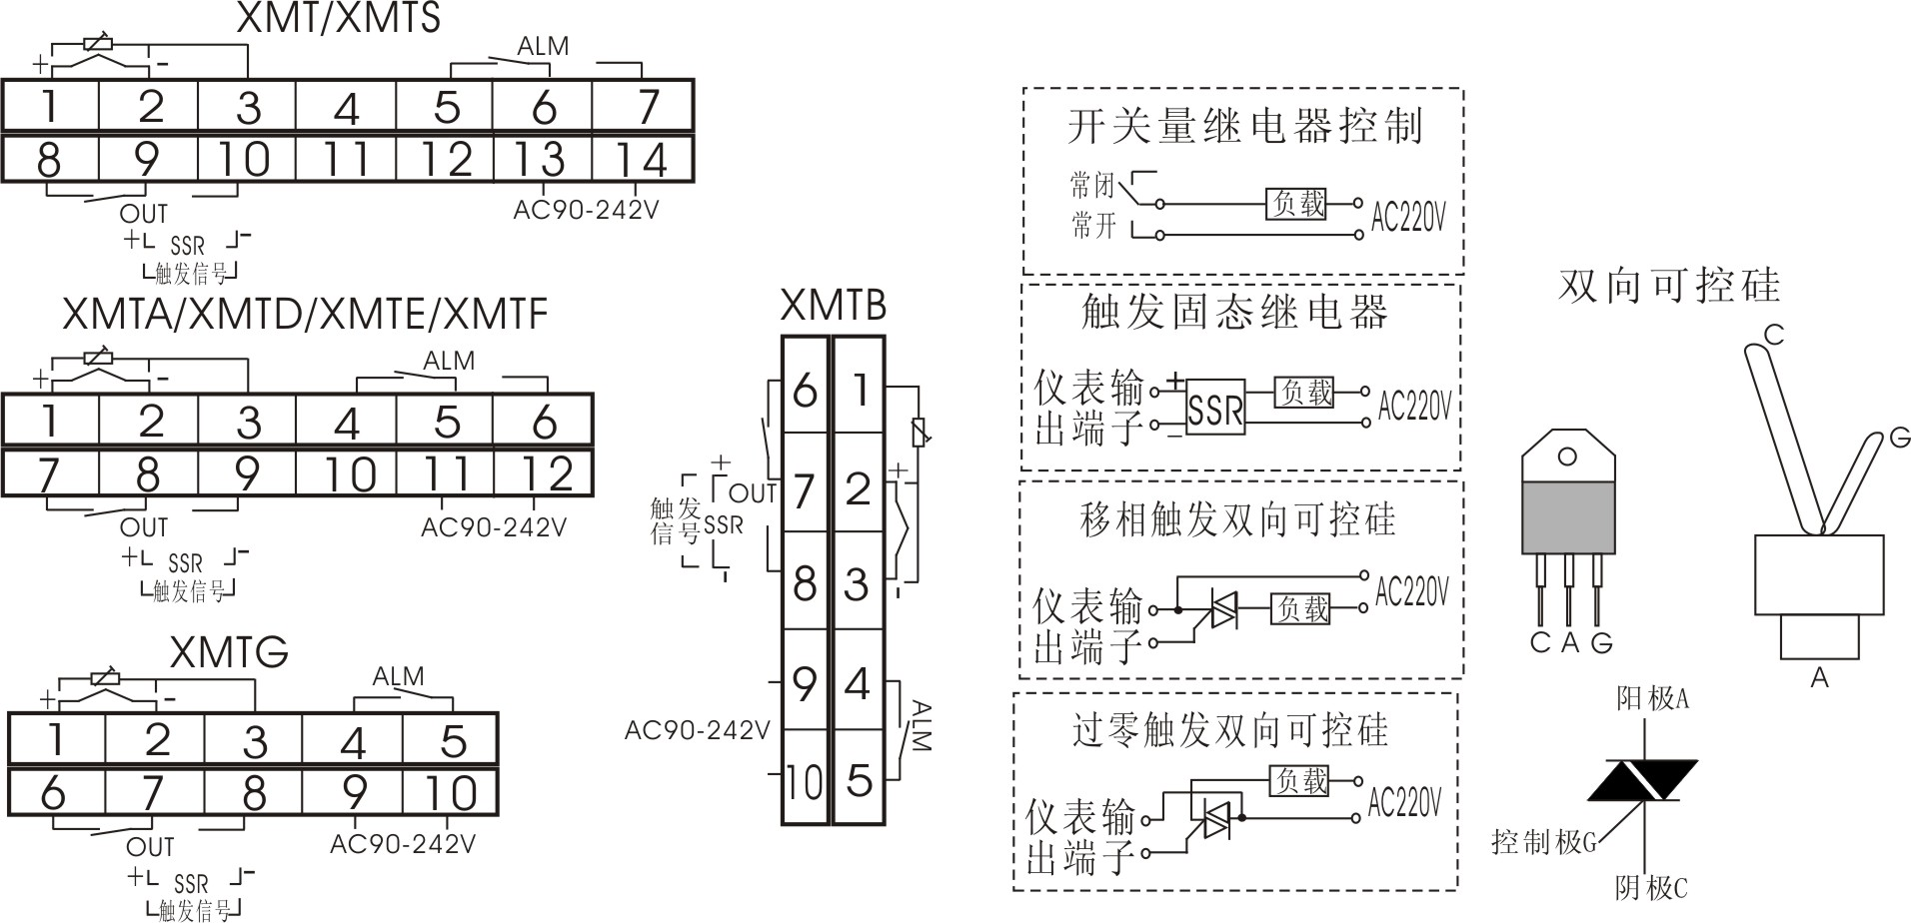

注 注：接线如有更改恕不另行通知，以仪表所附接线图为准。

